Консультация для педагогов на тему
«Дыхательная гимнастика в детском саду»

ГБДОУ «Детский сад № 5 «Хадижа»
Подготовила учитель-логопед
высшей категории Гезотова С.Э.

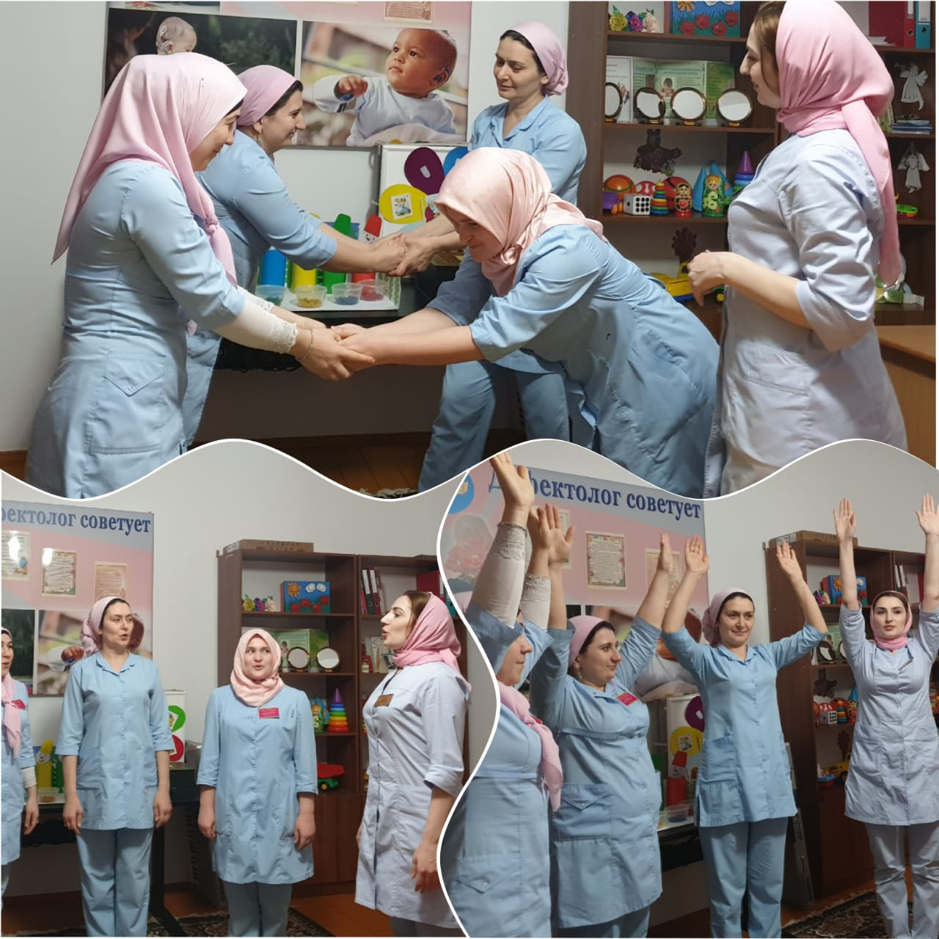
Наша речь осуществляется благодаря четкой и правильной работе всех органов, принимающих участие в речевом акте. Важной частью речи является дыхание.
Физиологическое дыхание складывается из вдоха и выдоха, которые сменяют друг друга. Оно призвано поддерживать жизнь в организме путем газообмена. Речевое дыхание призвано участвовать в создании голосового звучания на равномерном выдохе. Оно отличается от физиологического тем, что это управляемый процесс. В речи вдох короткий, а выдох длинный. Поэтому количество выдыхаемого воздуха зависит от длины фразы. Речевое дыхание считается неправильным, если дыхание учащено, выдох укорочен, слишком большой вдох или добор воздуха заметен для окружающих.
Правильное носовое дыхание способствует тренировке дыхательной мускулатуры, улучшает местное и мозговое кровообращение, препятствует разрастанию аденоидов, предохраняет от переохлаждения.
А еще правильное дыхание очень полезно для нервной системы, ведь глубокий медленный выдох помогает нам расслабиться, снять напряжение, успокоиться, перебороть раздражение или, может быть, волнение. Как совершенно справедливо считали восточные мыслители, управляя дыханием, ты управляешь собой. Дыхательная гимнастика может стать одним из элементов воспитания произвольности, терпения и усидчивости.
В учреждении дыхательным упражнениям необходимо уделять особое внимание. Правильное речевое дыхание – основа для нормального звукопроизношения, речи в целом. Некоторые звуки требуют энергичного сильного выдоха, сильной воздушной струи.
При ООД необходимо соблюдать следующие требования:
Выполнять упражнения каждый день по 3 – 6 минут, в зависимости от возраста детей:
- Проводить упражнения в хорошо проветриваемом помещении;
- Заниматься до еды;
- Дозировать количество и темп проведения упражнений;
- Вдыхать воздух через рот и нос, выдыхать через рот;
- Вдыхать легко и коротко, а выдыхать длительно и экономно;
- В процессе речевого дыхания не напрягать мышцы в области шеи, рук, живота, груди; плечи не поднимать при вдохе и опускать при выдохе;
- После выдоха перед новым вдохом сделать остановку на 2 – 3 с.

В начале многие упражнения могут показаться ребенку сложными или даже скучными, поэтому подавать ценные дыхательные упражнения нужно в игровой форме. Обязательно придумайте для упражнений шутливые названия. Можно дополнять дыхательную гимнастику элементами артикуляционной, и в паузах между дыхательными упражнениями читать с малышом короткие стихи-чистоговорки.
Не стоит бросаться и выполнять сразу целый комплекс упражнений. Выберите несколько интересных и забавных для малыша на Ваш взгляд, а на следующем занятии предложите другие. Так у малыша не возникнет ощущения, что дыхательная гимнастика – это утомительное и скучное времяпрепровождение.
В обязательном порядке прерываем занятие и делаем такое упражнение для восстановления: ладошки складываем «ковшиком», накрываем ими лицо и 2-3 раза в них дышим, медленно и глубоко. После этого, по самочувствию малыша принимаем решение.
Некоторые детские забавы уже, по сути, являются дыхательным упражнением. Вспомните, как малышам нравится рисовать пальчиком на стекле, но перед этим нужно создать поверхность для рисования. А для того чтобы стекло затуманилось, придется, как следует, подышать. Используйте эту дыхательную игру для усиления детского интереса к дыхательной гимнастике.
Самые простые дыхательные упражнения доступны даже самым маленьким детям. Но выполнять упражнения с малышами первых лет жизни, нужно дозировано и очень осторожно.
Помимо дыхательной гимнастики очень позитивно на развитие детской дыхательной системы влияет игра на духовых музыкальных инструментах, будь-то дудочка или губная гармошка, труба или флейта. Главное убедитесь, что мундштук инструмента чист, а малыш не будет чересчур сильно перенапрягаться, исполняя свои музыкальные импровизации.

Примеры игровых упражнений для развития речевого и физиологического дыхания.

Задуй упрямую свечу.
В правой руке держать цветные полоски бумаги; левую ладонь положить на живот; вдохнуть ртом, надуть живот; затем длительно выдыхать, «гасить свечу».

Паровоз.
Ходить по комнате, имитируя согнутыми руками движения колес паровоза, произнося при этом «чух-чух» и изменяя скорость движения, громкость и частоту произношения.

Пастушок.
Подуть носом в небольшую дудочку как можно громче, чтобы созвать разбежавшихся в разные стороны коров; показать ребенку, что необходимо вдохнуть через нос и резко выдохнуть в трубочку.

Каша.
Вдыхать через нос, на выдохе произнести слово «пых». Повторить не менее 6 раз.

Ворона.
Сесть прямо, быстро поднять руки через стороны вверх – вдох, медленно опустить руки – выдох. Произнести: КАР!
Покатай карандаш.
Вдохнуть через нос и, выдыхая через рот, прокатить по столу карандаш.

Греем руки.
Вдыхать через нос и дуть на озябшие руки, плавно выдыхая через рот, как бы согревая руки.

Пилка дров.
Встать друг против друга парами, взяться за руки и имитировать распиливание дров: руки на себя – вдох, руки от себя – выдох.

Дровосек.
Встать прямо, ноги чуть уже плеч; на выдохе сложить руки топориком и поднять вверх. Резко, словно под тяжестью топора, вытянуть руки на выдохе опустить вниз, корпус наклонить, позволяя рукам «прорубить» пространство между ногами. Произнести «ух». Повторить 6-8 раз.

Сбор урожая.
Встать прямо, поднять руки вверх, чтобы достать яблоки, - вдох (пауза 3 сек). Опустить руки, наклонить корпус вперед и вниз – выдох. Повторить 3-4 раза.

Комарик.
Сесть, ногами обхватить ножки стула, руки поставить на пояс. Вдохнуть, медленно повернуть туловище в сторону; на выдохе показать, как звенит комарик – «з-з-з»; быстро вернуться в исходное положение. Новый вдох – и поворот в другую сторону.

Сыграем на гармошке.
Встать прямо, ноги слегка расставить, руки на поясе. Вдохнуть пауза 3 секунд. Наклон в левую сторону – медленно выдохнуть, растянув правый бок. Исходное положение – вдох пауза 3 секунд. Наклон в правую сторону – медленно выдохнуть. Повторить 3-4 раза. И многие другие.

Спасибо за внимание!

